- Mathematik 2 Projekt: Klassifikation mit Neuronalen Netzen (NN)
„Beschreibung:
Es existieren viele Ansätze in der Wissenschaft, die sich damit beschäftigen,
Computer lernfähig zu machen. Von besonderem Interesse sind sogenannte
Neuronale Netze, die ein von der Natur inspiriertes Werkzeug darstellen. Neuronale
Netze imitieren das Gehirn in einer deutlich vereinfachten Weise mithilfe von Neuronen
und lernfähigen Verbindungen. In diesem Projekt sollen Sie die grundlegenden
Konzepte bzw. Funktionsweisen von Neuronalen Netzen verstehen
lernen. Neuronale Netze eignen sich ganz gut für viele Klassifikationsprobleme. Ihre
Aufgaben: Literaturrecherche. Mathematisches Prinzip von NNs und Backpropagation
erläutern, welche Rolle spielt der Gradient? Programm schreiben, das trainierbares NN
auf mindestens ein vorgegebenes Problem (s.u.) anwendet. Mit verschiedenen
Konfigurationen experimentieren. Was bedeuten Trainings- und Testdaten?“
- Inhalt
Mathematik 2 Projekt: Klassifikation mit Neuronalen Netzen (NN) I
Inhalt I
1.1 Künstliche Neuronen I
1.1.1 Herleitung I
1.1.2 Arten von künstlichen Neuronen II
1.1.3 Bias III
1.1.4 Funktionen III
Literaturverzeichnis IV
Literaturverzeichnis IV
Formaler Aufbau
  - Künstliche Neuronen
    - Herleitung
Ein leistungsfähiges menschliches Gehirn besteht aus ungefähr 100 Milliarden Neuronen, womit viele komplexe Aufgaben erledigt werden können. Ein Fadenwurm hingegen besitzt 302 Neuronen, welcher Aufgaben bewältigen kann, mit denen herkömmliche Computerprogramme von viel größerem Umfang nicht zurechtkämen. Das lässt sich auf die verschiedenen Arten der Verarbeitungen zurückführen. Während ein Computer Daten mit vorgegeben Befehlen sequenziell verarbeitet, nimmt ein tierisches Gehirn elektrische Signale parallel entgegen und verarbeitet die Signale über ein neuronales Netzwerk. Innerhalb dieses Netzwerks werden diese Signale von einem Neuron zum anderen übertragen, von den Dendriten entlang der Axone zu den Terminalen. (vgl. Rashid 2017, S.29 - 31).

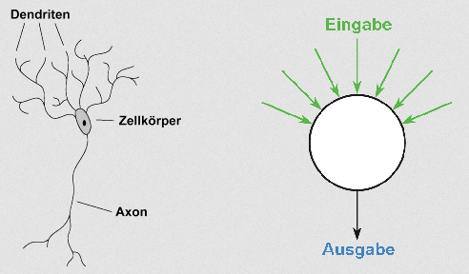
Abbildung 1: Biologische und künstliche Neuronen im Vergleich
Daraus entstand die Grundidee, bestimmte Teile von Neuronen mit mathematischen Modellen nachzuahmen, wodurch es erstmals möglich war unzählige Daten, wie beispielsweise Bilder, mit einer hohen Erfolgsquote zu unterscheiden. Aktuelle Modelle ermöglichen neue Anwendungsgebiete wie beispielsweise Sprachsynthese, Schrifterkennung, Wirtschaftsmodelle, Frühwarnsysteme und Mustererkennung
    - Arten von künstlichen Neuronen
      - Input-Neuron
Mehrere Input-Neuronen bilden die Eingabeschicht eines künstlichen neuronalen Netzes und tragen lediglich zur Netzeingabe bei. Dafür nimmt ein Input-Neuron einen reellen Wert eines Datensatzes entgegen und leitetet es an jedes Neuron in der nächsten Zwischenschicht als Eingabewert weiter. Jedes Input Neuron repräsentiert eine unabhängige Variable, welche Einfluss auf die Ausgabe eines Neuronales Netzwerk hat. Als Beispiel besitzt ein Schwarz-Weiß-Bild 784 Pixel (28 x 28 Pixel), mit unterschiedlichen Farbtiefen zwischen 0-255. Entsprechend ist der Wert jedes Pixels ein solches Input-Neuron, wobei die Farbtiefe noch durch 100 dividiert wird, um den Wert zu normalisieren.

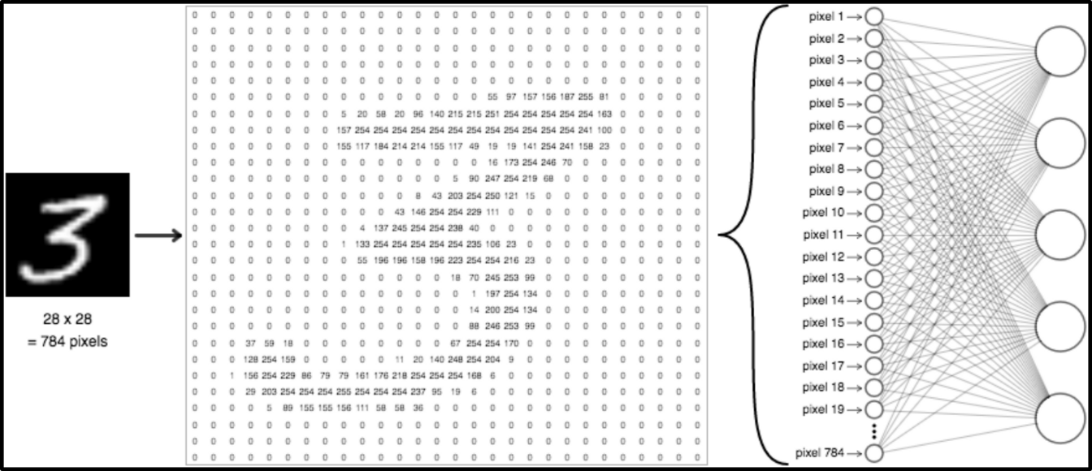
Abbildung 2: MNIST Datensatz Beispiel
      - Hidden-Neuron
Hidden-Neuronen, auf Deutsch „versteckte Neuronen“, ermöglichen die Verarbeitung der Eingabewerte, sodass nur wichtige Merkmale eines Datensatzes entnommen werden. Zusammen bilden die Hidden-Neuronen das „Hidden Layer“, welches zwischen der Input- und Output-Schicht vorzufinden ist (Shubh Saxena 2017). In der Regel hat ein neuronales Netz mehrere Schichten, weil die Anzahl der Schichten Auswirkungen auf die Funktionalität des Netzes hat. Jeff Heaton (Jeff Heaton 2017) hat in diesem Zusammenhang folgende Tabelle erstellt:

Num Hidden Layers | Result
0 | Only capable of representing linear separable functions or decisions.
1 | Can approximate any function that contains a continuous mapping from one finite space to another.
2 | Can represent an arbitrary decision boundary to arbitrary accuracy with rational activation functions and can approximate any smooth mapping to any accuracy.
>2 | Additional layers can learn complex representations (sort of automatic feature engineering) for layer layers.

Wenn viele Zwischenschichten verwendet werden, ist damit entsprechend das Netz stark vernetzt, daher spricht man auch von „Deep Learning“. (vgl. Julian Moeser 2018). Zusätzlich zu beachten ist die Anzahl der Neuronen in einer Schicht. Wenn zu viele Hidden-Neuronen verwendet werden, trägt es zu einem bei, dass die Berechnungen bei einer begrenzten Rechenkapazität zu lange dauern. Zum anderen wird nicht aus den Test- und Trainingsdatensätze generalisiert, da zu viele Rückschlüsse aus den Trainingsdatensatz gezogen wurde, dies wird als „Overfitting“ bezeichnet. Entsprechend existiert auch „Underfitting“, wenn zu wenig Neuronen verwendet werden.

Nach Sebastian Dörn (Sebastian Dörn o. D.) lässt sich die Ein- und Ausgabe folgend beschreiben:
- Eingangswert mit der „Propagierungsfunktion“ berechnen:
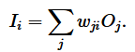
„w“ : Gewicht, „i“: Index eines Gewichts,“ j:“ Index eines Neurons
„O“: Ausganswert, „I“: Eingangswert

- Neuen Ausgangswert mit der Aktivierungsfunktion berechnen:
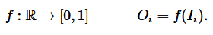
Dabei kann die Aktivierungsfunktion „f“ jede beliebige Funktion nutzen, wobei jede Funktion einen eigenen Verwendungszweck für eine Anwendung hat.

      - Output-Neuronen
Bezüglich der Funktionsweise sind Zwischenneuronen und Ausgabeneuronen identisch. Die Ausgabeschicht enthält grundsätzlich mehrere Neuronen, dessen Werte interpretiert werden müssen. In einer Klassifizierung könnte ein Ausgabeneuron jeweils die Wahrscheinlichkeit einer Klasse angeben. Das Ausgabeneuron mit dem höchsten Wert stellt die beste Wahrscheinlichkeit dieser Klasse dar, wodurch das künstliche neuronale Netz eine Eingabe klassifizieren kann. Hierfür wird in der Regel die Softmax-Funktion als Aktivierungsfunktion verwendet, wenn es sich nur um eine Klasse handeln kann.
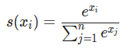

- Literaturverzeichnis
(Farhad Malik 2019; Jeff Heaton 2017; Julian Moeser 2018; Rashid 2017; Sagar Sharma 2017; Sebastian Dörn o. D.; Shubh Saxena 2017)

Literaturverzeichnis
Julian Moeser (2018): Künstliche neuronale Netze – Aufbau & Funktionsweise. Online verfügbar unter https://jaai.de/kuenstliche-neuronale-netze-aufbau-funktion-291/, zuletzt geprüft am 28.04.2020.
Rashid, Tariq (2017): Neuronale Netze selbst programmieren. Ein verständlicher Einstieg mit Python. 1. Auflage. Heidelberg: O'Reilly (Animals). Online verfügbar unter https://ebookcentral.proquest.com/lib/gbv/detail.action?docID=5102090.
Sagar Sharma (2017): Activation Functions in Neural Networks. Online verfügbar unter https://towardsdatascience.com/activation-functions-neural-networks-1cbd9f8d91d6, zuletzt geprüft am 28.04.2020.
Sebastian Dörn (o. D.): Neuronale Netze. Online verfügbar unter https://sebastiandoern.de/neuronale-netze/, zuletzt geprüft am 28.04.2020.
Farhard Malik (Farhad Malik 2019): What Are Hidden Layers?. Online verfügbar unter https://medium.com/fintechexplained/what-are-hidden-layers-4f54f7328263, zuletzt geprüft am 01.05.2020
Jeff Heaton (Jeff Heaton 2017): Heaton Research The Number of Hidden Layers. Online verfügbar unter https://www.heatonresearch.com/2017/06/01/hidden-layers.html, zuletzt geprüft am 06.05.2020
Shubh Saxena (Shubh Saxena 2017): Artificial Neuron Networks(Basics) | Introduction to Neural Networks. Online verfügbar unter https://becominghuman.ai/artificial-neuron-networks-basics-introduction-to-neural-networks-3082f1dcca8c?gi=c0d27f46b306, zuletzt geprüft am 06.05.2020
Victor Zhou (Victor Zhou 2019) A Simple Explanation of the Softmax Function. Online verfügbar unter https://victorzhou.com/blog/softmax/, zuletzt geprüft am 06.05.2020

Abbildung 1:
https://www2.chemie.uni-erlangen.de/projects/vsc/chemoinformatik/erlangen/datenanalyse/bilder/k_neuron.gif

Abbildung 2:
https://cdn-images-1.medium.com/max/1600/1*dqIxzlHqbNh_TaQSO3UW-g.png

